Практическая работа №6
Выполнено студентом группы 3ИСП11-44 Арчаковой Е.С.
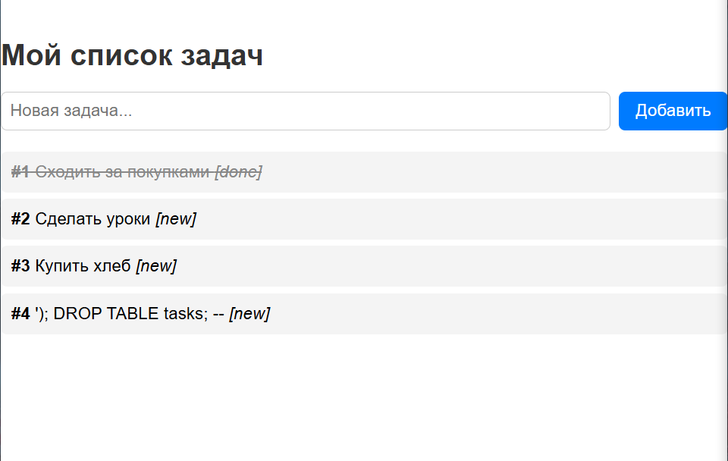

1. Почему conn.close() нельзя оставлять просто в конце функции, а нужно помещать в finally?
Потому что при ошибке выполнение функции прерывается, и код после execute (включая close()) может не выполниться.
В методичке (раздел «Почему нельзя просто „открыть — сделать — закрыть“») explained:
«Представь: на строке execute произошла ошибка. Python выбросит исключение — и выполнение функции прервётся. Строки commit() и close() не выполнятся».
Что произойдёт, если close() не выполнится:
- Соединение останется открытым, и файл базы будет заблокирован.
- Другая программа (например, crud_console.py или DB Browser) получит ошибку database is locked.
- В веб-приложении Flask при каждом падении будет «утекать» одно соединение. Через сотню запросов сервер намертво заблокирует базу.
Почему finally: этот блок выполняется всегда — и если всё прошло успешно, и если было исключение, и даже если был return внутри try. Именно поэтому close() ставят в finally, чтобы соединение закрылось при любом сценарии (раздел «Блок finally — „гарантированное закрытие“»).

2. Что делает conn.rollback() и в каком случае он вызывается?
Что делает: отменяет текущую транзакцию. Если execute успел изменить данные, но commit не выполнился, rollback() вернёт базу в состояние до начала транзакции. Это защита от «полузаписанных» данных.
Когда вызывается: в блоке except, если в try произошла ошибка.«conn.rollback() — отменяем транзакцию. Если execute успел изменить данные, но commit не выполнился, rollback вернёт базу в состояние до начала транзакции. Это защита от „полузаписанных“ данных».

3. Почему conn нужно открывать до try, а не внутри?
Потому что conn используется в блоке finally (для close()), а finally должен иметь доступ к переменной conn.
В таблице «Типичные ошибки»:
«UnboundLocalError: local variable 'conn' referenced before assignment → Причина: conn объявлен внутри try, а используется в finally → Решение: Открывай conn до try».
Если открыть conn внутри try, а try упадёт до присвоения conn (например, на первой же строке), то в finally переменная conn будет не определена, и close() вызовет ошибку UnboundLocalError.
Правильный порядок (из Шага 2):
python
conn = get_connection() # ← до try
try:
cursor = conn.cursor()
cursor.execute(...)
conn.commit()
except sqlite3.Error as e:
conn.rollback()
...
finally:
conn.close() # ← conn уже существует

4. Чем except sqlite3.Error лучше, чем except: без указания типа?
Потому что голый except: перехватывает всё подряд, включая те ошибки, которые не нужно перехватывать.
В методичке (раздел «Блок except — „перехват ошибки“»):
«Важно: ловить нужно конкретное исключение (sqlite3.Error), а не голый except:. Голый except перехватит и KeyboardInterrupt (Ctrl+C), и системные ошибки — это плохо».
Что это значит на практике:
- Если вы нажмёте Ctrl+C во время выполнения try, голый except: перехватит KeyboardInterrupt и «проглотит» его — программа не остановится, хотя вы этого хотели.
- Голый except: также перехватит системные ошибки (SystemExit, MemoryError), которые обычно нужно пробрасывать дальше.
except sqlite3.Error ловит только ошибки, связанные с базой данных (например, IntegrityError, OperationalError). Всё остальное (например, ZeroDivisionError или KeyboardInterrupt) пройдёт мимо и не будет скрыто.

5. Что произойдёт с данными, если execute прошёл, а commit упал?
Данные не сохранятся в базе (транзакция не будет зафиксирована), но и не откатятся автоматически — они останутся в «подвешенном» состоянии.
«Транзакция останется „висящей“ — изменения не зафиксированы, но и не отменены явно. SQLite при следующем открытии может откатить её сам, но полагаться на это нельзя».
Что должно произойти по правильному паттерну:
- execute выполнился — данные изменены в памяти.
- commit упал — исключение.
- Управление переходит в except.
- Вызывается conn.rollback() — откат транзакции, данные возвращаются в состояние до execute.
- В finally соединение закрывается.
Если забыть rollback(): в базе может остаться «полузаписанная» строка (в случае, если SQLite сам не откатит её при следующем открытии). Именно поэтому rollback() обязателен в except.

6. Зачем в веб-приложении возвращать пользователю понятное сообщение вместо стектрейса?
Потому что стектрейс (трассировка ошибки) — это страшная и бесполезная для пользователя информация, которая к тому же может раскрыть внутренние детали приложения.
«В веб-приложении нельзя просто „упасть“ — пользователь увидит страшную страницу с трассировкой. Правильно: 1. Поймать ошибку. 2. Залогировать. 3. Вернуть пользователю нормальную страницу с сообщением».
Почему это важно:
- Удобство: пользователь понимает, что произошло («Не удалось сохранить задачу. Попробуйте ещё раз»), и может исправить ситуацию.
- Безопасность: стектрейс может показать пути к файлам, фрагменты кода и другие внутренние данные, которые злоумышленник может использовать.
- Стабильность: сервер не «падает», а продолжает принимать запросы.
Именно поэтому в except мы возвращаем render_template('index.html', ..., error='...'), а не пробрасываем исключение наружу.

7. Как проверить, что rollback действительно откатил транзакцию?
«Проверка отсутствия „мусора“: открой список — количество задач не изменилось. Значит, rollback() сработал: недописанная строка не попала в базу».
Как это сделать по шагам (из Шага 5):
- Временно замените (title,) на (None,) в INSERT. Это вызовет ошибку NOT NULL constraint failed: tasks.title.
- Запустите сервер, введите любое название и нажмите «Добавить».
- Пользователь увидит сообщение об ошибке, сервер не упадёт.
- Откройте список задач — количество задач не изменилось. Это доказывает, что rollback() отменил недописанную строку.
Альтернативный способ (из Шага 6):
- Уберите finally (и close() вместе с ним) из ветки POST.
- Вызовите ошибку через (None,).
- Попробуйте открыть базу через crud_console.py или DB Browser — вы получите database is locked, потому что соединение не закрылось. Это доказывает необходимость finally, но не rollback.
Самый надёжный способ — сделать SELECT COUNT(*) до и после ошибки и убедиться, что число строк не изменилось. Но в методичке предлагается просто визуально проверить список задач.

